合约列表模块设计文档

文档更新记录
版本 | 说明 | 完成日期 | 修改人
0.1 | 创建文档 | 2011.2.10 | 邱颖

1模块功能说明

本模块显示交易所所有的合约。显示内容有：品种代码、合约、合约名、交易所、合约乘数、最小价格变动单位、品种类型、最后日期、多头保证金率、空头保证金率、开仓手续费、平仓手续费、平今手续费、开仓手续费率、平仓手续费率、平今手续费率、多头保证金费、空头保证金费。

2本模块在整个系统中的地位

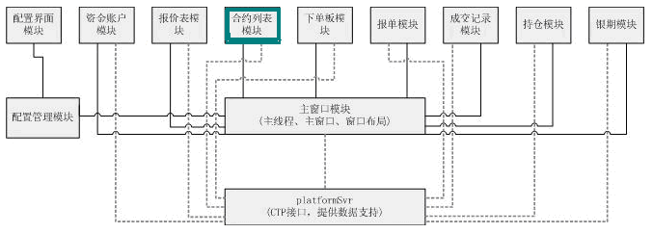

3模块设计

3.1 模块实现的类
模块的实现类为: CInstrumentList，本模块在系统初始化时从底层获取合约数据。由列表CInstrumentList实时显示更新交易所的合约情况。
类名 | CInstrumentList | 基类 | wxExtListCtrl
主要成员函数
OnTimer | 定时器：用于查询合约手续费与保证金
FireReqQry | 查询合约手续费与保证金
UpdateRow | 更新界面一条合约信息
OnCfgChanged | 配置文件发生变化时，实时更新界面显示
ActivateOneInstrumentID | 将选中合约移到待查询合约向量顶部，优先查询

3.2 事件列表

事件名称 | 响应函数 | 功能描述
EVT_LIST_EXT_ITEM_ACTIVATED | OnActivated | 双击合约列表响应
EVT_TIMER | OnTimer | 定时查询合约手续费与保证金
EVT_SET_FOCUS | OnSetFocus | 获得窗口焦点响应
EVT_KILL_FOCUS | OnKillFocus | 失去窗口焦点响应
EVT_CFG_CHANGE | OnCfgChanged | 配置文件变化响应

4模块接口

4.1模块提供的接口
无

4.2模块引用的外部接口
接口函数名称 | 所属模块 | 实现功能
GetInstrumentInfo | PlatformSvr | 获取指定合约信息
GetMarginRate | PlatformSvr | 获取保证金率
GetCommissionRate | PlatformSvr | 获取手续费
GetInstrumentInfo | PlatformSvr | 得到合约乘数
GetInstrumentList | PlatformSvr | 获取合约列表
ReqQryInstrumentCommissionRate | PlatformSvr | 请求查询保证金率
ReqQryInstrumentMarginRate | PlatformSvr | 请求查询手续费
CFG_MGR_DEFAULT() | 配置模块 | 获取配置信息指针
GetCancelOrderCfg | 配置模块 | 撤单配置信息
GetListColCfg | 配置模块 | 得到列表列的配置信息
GetListColCount | 配置模块 | 得到列数

5配置文件
Cfg.xml

